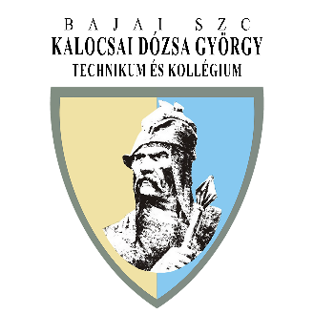
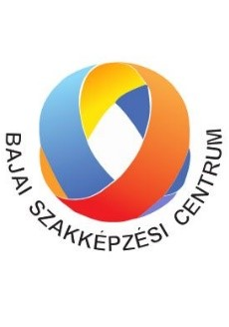
BAJAI SZAKKÉPZÉSI CENTRUM
KALOCSAI DÓZSA GYÖRGY TECHNIKUM ÉS KOLLÉGIUM
6300 KALOCSA, Asztrik tér 5-7.
OM azonosító: 203028

Tel.: 36-78-461-600 Fax.: 36-78-461-178

E-mail: info@dozsakalocsa.hu
www.dozsakalocsa.hu
Az előző tanévek létszámadatai

Összes tanulói létszám 2023. június 15-én: | 438
Ebből nappali oktatásban: | 388
Ebből technikum képzési forma (kifutó szakgimnázium is) tanulói: | 288
Ebből szakképző iskola (kifutó szakközépiskola is) tanulói | 100

Összes tanulói létszám 2023. szept. 1-én: | 451
Ebből nappali oktatásban: | 339
Ebből technikum képzési forma (kifutó szakgimnázium is) tanulói: | 225
Ebből szakképző iskola | 99

Összes tanulói létszám 2024. június 15-én: | 392
Ebből nappali oktatásban: | 311
Ebből technikum képzési forma (kifutó szakgimnázium is) tanulói: | 221
Ebből szakképző iskola | 90

Összes tanulói létszám 2025. június 15-én: | 626
Ebből nappali oktatásban: | 299
Ebből technikum képzési forma (kifutó szakgimnázium is) tanulói: | 222
Ebből szakképző iskola | 77

